平鎮高中2019第四屆韓國教育旅行
開始報名囉！！
從北一路玩到南 ~跑遍韓國四大城市仁川、首爾、大邱、釜山
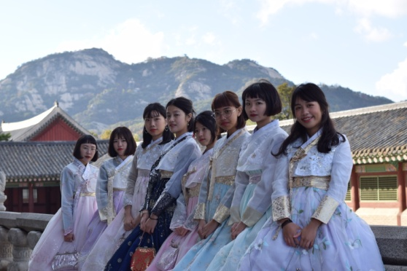
並進行姊妹校大邱雲岩高校第一次的韓國家庭Homestay活動
鎮高姊妹校彌鄒忽高校的朋友進行交流
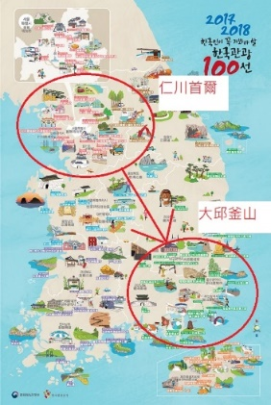
參訪韓國著名景點~進行韓服體驗等
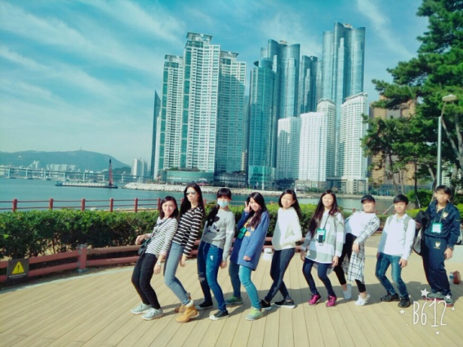
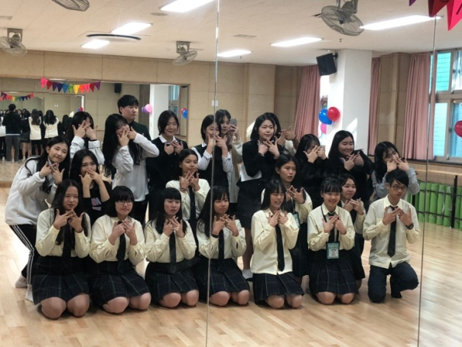

日 期 | 參 考 行 程
第一天 | 台北（桃園國際機場）－仁川（永宗國際機場）－景福宮（韓服體驗）  南山N 首爾塔夜景
第二天 | 仁川彌鄒忽外語高校交流（半日）-明洞自由逛街
第三天 | 大邱八公山賞楓纜車-大邱東城路商圈-韓國家庭住一晚~大邱雲岩高校交流homestay活動
第四天 | 大邱雲岩高校交流（半日）－大邱追憶金光路-大邱塔-甘川洞文化村
第五天 | 學生釜山城市探索自由體驗(海雲台、太宗台、松島海上纜車等)
第六天 | 釜山（金海國際機場）－台北（桃園國際機場）

一、出訪時間：自2019/10/28~11/2，共六天五夜。
二、報名地點與時間：教務處實研組 (7/19為止)
三、繳費方式：
1.由參加人員全額自費，預計30,000元。(多退少補，待招標後確定)
(全包所有食宿交通保險以及司機導遊的小費。不含代辦護照費用)
四、出訪地點：仁川、首爾、大邱、釜山

2019年平鎮高中韓國國際教育旅行報名表
班級座號 |  | 中文姓名 |  |  |  |  |  | 英文姓名  （與護照相同）
學生手機  電話號碼 |  |  |  |  | 相關證件  護照：□ 無  □ 有 有效期限：西元 年 月 日  護照號碼:
身分證字號
出生年月日 | 西元 年 月 日
 |  |  |  |  | Line ID
電子信箱
連絡地址 | □與戶籍地址相同，__________________________________________________  □與戶籍地址不同，__________________________________________________
緊急連絡人 |  |  |  |  |  | 與學生之關係
連絡人電話 | （手機） |  |  | （家） |  |  |  |  |  | （公）
忌食食物 | □無 □有 （如素食、生食，牛肉等請註明）
特殊疾病 | □無、□有 （請註明）
訪韓經歷 | □無、□有（ 次，共 年 月 天）
興趣專長
學生本人同意切結書、家長同意書 |  |  |  |  |  |  |  |  | 簽章
本人願意報名本次韓國國際教育旅行，必全心投入配合學校所安排培訓課程規劃，若本人學習態度不佳，或有任何不合適之言行舉止，學校得評估為「不宜推薦參加」，並取消參加教育旅行資格。 |  |  |  |  |  |  |  |  | 學生簽章：
本人同意敝子弟報名本次韓國國際教育旅行，願監督孩子依學校規定接受培訓，並叮嚀孩子兼顧課業。若發生上欄所述事項，願尊重學校評估。 |  |  |  |  |  |  |  |  | 家長簽章：
請將報名表繳回教務處實研組

